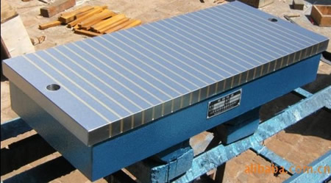
无锡钢本机械制造有限公司 磨床专用标准电磁吸盘 实体图

  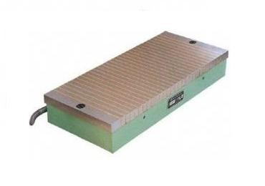
  标准电磁吸盘
  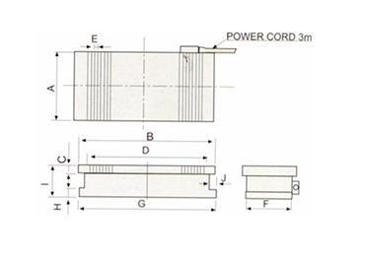
  标准电磁吸盘示意图
标准电磁吸盘
产品名称: 标准电磁吸盘（磨床专用用电磁吸盘）
产品性能:标准电磁吸盘用以吸持导磁性材料进行中等强度磨削加工,吸力≥100N/CM²。高刚性、精度稳定，热变数非常小。独特的线圈设计，吸力非常均匀。
产品规格：
x11 | 型号 | 主要尺寸(mm) |  |  |  |  |  |  |  |  |  | 净重 | 电压 | 额定电 流(A)
x11 | 型号 | A | B | C | D | E | F | G | H | I | J | 净重 | 电压 | 额定电 流(A)
X11- | 200*630 | 200 | 630 | 30 | 550 | 19(3+16) | 192 | 616 | 20 | 110 | 30 | 90 | 110 | 1
X11- | 200*500 | 200 | 500 | 22 | 400 | 19(3+16) | 244 | 494 | 20 | 110 | 30 | 86 | 110 | 1
X11- | 250*600 | 250 | 600 | 30 | 510 | 22(4+18) | 285 | 590 | 20 | 110 | 30 | 110 | 110 | 1.1
X11- | 300*680 | 300 | 680 | 30 | 600 | 22(4+18) | 296 | 730 | 20 | 105 | 30 | 134 | 110 | 1.36
X11- | 300*800 | 300 | 800 | 30 | 730 | 22(4+18) | 296 | 795 | 20 | 106 | 12 | 170 | 110 | 1.8
X11- | 300*1000 | 300 | 1000 | 30 | 900 | 22(4+18) | 294 | 990 | 20 | 110 | 12 | 196 | 110 | 2
X11- | 320*800 | 320 | 800 | 30 | 704 | 22(4+18) | 314 | 790 | 20 | 116 | 12 | 171 | 110 | 1.46
X11- | 320*1000 | 320 | 1000 | 30 | 900 | 22(4+18) | 314 | 990 | 20 | 110 | 12 | 232 | 110 | 2
X11- | 400*800 | 400 | 800 | 30 | 704 | 19(3+16) | 392 | 816 | 20 | 116 | 10 | 213 | 110 | 1.45
X11- | 400*1000 | 400 | 1000 | 30 | 904 | 19(3+16) | 392 | 996 | 20 | 116 | 10 | 275 | 110 | 1.9
X11- | 500*1000 | 500 | 1000 | 30 | 858 | 19(3+16) | 492 | 1016 | 20 | 120 | 10 | 387 | 110 | 2
X11- | 600*1000 | 600 | 1000 | 32 | 858 | 19(3+16) | 592 | 1016 | 20 | 120 | 10 | 456 | 110 | 2.4
X11- | 800*1000 | 800 | 1000 | 32 | 858 | 19(3+16) | 792 | 1016 | 20 | 120 | 15 | 630 | 110 | 3.2
X11- | 500*1500 | 500 | 1500 | 32 | 1372 | 22(4+18) | 492 | 1490 | 20 | 120 | 15 | 555 | 110 | 5
使用建议：当用户使用时，有时比较偏重标准通孔电磁吸盘如上图，还有一种为 压块形式的电磁吸盘,如果用户在选购产品时，请注意安装方式的不同，和我公司销售人员对您关于矩形标准电磁吸盘的解释。
无锡钢本机械制造有限公司专业生产销售各种规格型号：电磁吸盘、铣刨用强力电磁吸盘；强力永磁吸盘、CNC用强力永磁吸盘；电永磁吸盘、注塑机用电控永磁吸盘；导磁块、退磁器、整流控制器（电磁吸盘控制器）等。欢迎各地客户前来洽谈订货！ 联系电话：18961519566 陈经理 有需求请来电， “质量三包，厂价销售”www.wx-gb.com

